第44章 纤毛虫
纤毛虫属纤毛门动基裂纲，绝大部分纤毛虫生活史各阶段虫体尤其是滋养体的外表覆盖有纤毛，体内有大核和小核各一，有胞口、胞肛和胞咽等器官。多数纤毛虫营自生生活，少数为寄生生活。主要寄生在牛、羊、马、豚鼠等动物的消化道内，与医学有关的纤毛虫主要是结肠小袋纤毛虫。
结肠小袋纤毛虫（Balantidium coli）为人体最大的寄生原虫。该虫寄生于人体结肠内，也可寄生于回肠，可侵入肠粘膜及粘膜下组织，形成溃疡而导致结肠小袋纤毛虫性痢疾。猪为重要的保虫宿主和传染源。
一、形态与生活史
1．滋养体 滋养体为圆形或椭圆形，大小为 (50～200)µm×(20～80)µm，无色透明或呈淡绿灰色，外被表膜覆盖斜纵行的纤毛，包绕整个虫体。滋养体借助纤毛的行规则的摆动或旋转运动，易变形。在滋养体前端有一凹陷的胞口(cytostome)，下接胞咽，借助胞口纤毛的摆动，将颗粒状食物如淀粉粒、细胞、细菌、油滴状物等送入胞咽。进入胞内颗粒形成食物泡，消化后残留物经胞肛（cytopyge）排出胞外。胞质内有两个伸缩泡（contractile vacuole），分别位于虫体中部和后部，其大小可变化以调节渗透压（图44-1）。苏木素染色后可见肾形的大核一个，大核凹侧缘附1个圆形小核。
2．包囊 圆形或卵圆形，直径40～60µm，活体时呈淡黄绿色。囊壁厚、双层、透明（图44-1）。新鲜的包囊内可见有明显纤毛、活动的滋养体，经染色的包囊可见一个肾形细胞核。
结肠小袋纤毛虫生活史中有滋养体和包囊两个阶段，包囊随宿主粪便排出体外污染环境，当人或猪等食入包囊后，其在小肠内受消化液作用滋养体脱囊而出。滋养体随肠内容物进入大肠寄生，以淀粉、肠壁细胞、细菌等为食物，以横二分裂法或接合生殖法繁殖。在接合生殖时两个虫体互相靠近，在胞口附近连接，交换部分核物质后分开，然后各自以二分裂法繁殖。滋养体随着肠内容物向肠管远端移动，由于肠内理化环境的变化，部分滋养体就分泌囊壁物质形成包囊，包囊随粪便排出体外。一般在人体内寄生的滋养体很少形成包囊，而在猪体内则可大量形成。滋养体也可侵入肠粘膜及粘膜下组织。
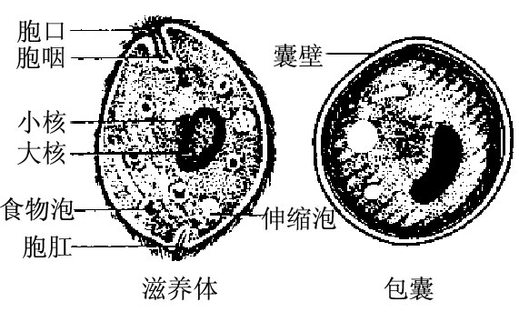
图44-1 结肠小袋纤毛虫滋养体及包囊
二、致病与诊断
结肠小袋纤毛虫滋养体可借助于机械性运动、分泌透明质酸酶等物质，侵入肠粘膜及粘膜下组织，造成损伤并形成溃疡。如果宿主肠壁损伤，且存在某些细菌如金葡菌、肺炎杆菌、肠杆菌等，在宿主食物中含糖、淀粉类物质丰富时以及宿主抵抗力下降时，均增强虫体的致病性。病变部位以盲肠和直肠多见，也可侵犯整个结肠，偶可侵犯回肠末端及阑尾。肠壁损伤的病理变化与阿米巴性痢疾导致的口小底大溃疡非常相似，周围有嗜酸性粒细胞、淋巴细胞浸润，肠粘膜表面充血、水肿、有点状出血；溃疡口流出的液体及溃疡内四周壁附近有大量滋养体。也有肠外其它器官组织寄生的报告。
临床表现可分为无症状型、急性型和慢性型。多数感染者为无症状型，无症状带虫者是该病重要的传染源，在流行病学上有重要意义。急性型也称痢疾型，发病突然，腹痛、腹泻，每日十多次，里急后重明显；严重者有脱水、营养不良及显著消瘦等临床表现。慢性型表现为长期周期性腹泻，大便呈粘液稀便，亦可便秘与腹泻交替出现。滋养体偶尔可经淋巴管播散至肝、肺、泌尿生殖器官等。
粪便涂片法检测滋养体和包囊即可确诊。由于虫体较大，粪检一般不易漏检。检查时应注意：患者排虫呈间歇性，故需反复检查；滋养体在外界可活6小时，故取材后应立即送检。其他检查方法包括组织活检如乙状结肠镜取粘膜组织活检，以及用阿米巴培养基对结肠小袋纤毛虫进行培养等。
三、流行与防治
结肠小袋纤毛虫呈世界性分布，以热带、亚热带较常见，已知30多种动物可感染该虫，其中猪的感染较普遍，感染率可达60％~70％，也是最重要的传染源。一般认为人体并非该虫的适宜宿主，因而感染较少，呈散在发生。我国云南、广西、广东、福建、四川、湖北、河南、河北、山东、山西、陕西、吉林、辽宁、台湾等省、自治区有病例报道。不少病例有与猪的接触史，有的地区发病率与猪的感染率一致，故认为猪是人体结肠小袋纤毛虫病的主要传染源。
人体感染方式是吞食被包囊污染的食物或饮水。包囊作为感染阶段，其抵抗力较强，室温下可活2周～2月，在潮湿环境里能活2个月，干燥而阴暗的环境里能活l～2周，在10％福尔马林中也能活4小时。滋养体对外界环境有一定的抵抗力，如在厌氧环境和室温条件下能活约10天，但在胃酸中很快被杀死，故滋养体不是主要的感染阶段。
结肠小袋纤毛虫病发病率不高，以预防为重点。防治原则与溶组织内阿米巴相同。注意个人卫生与饮食卫生，避免污染食物与水源，人粪、猪粪无害化处理。治疗药物可选用灭滴灵、四环素和黄连素等。

